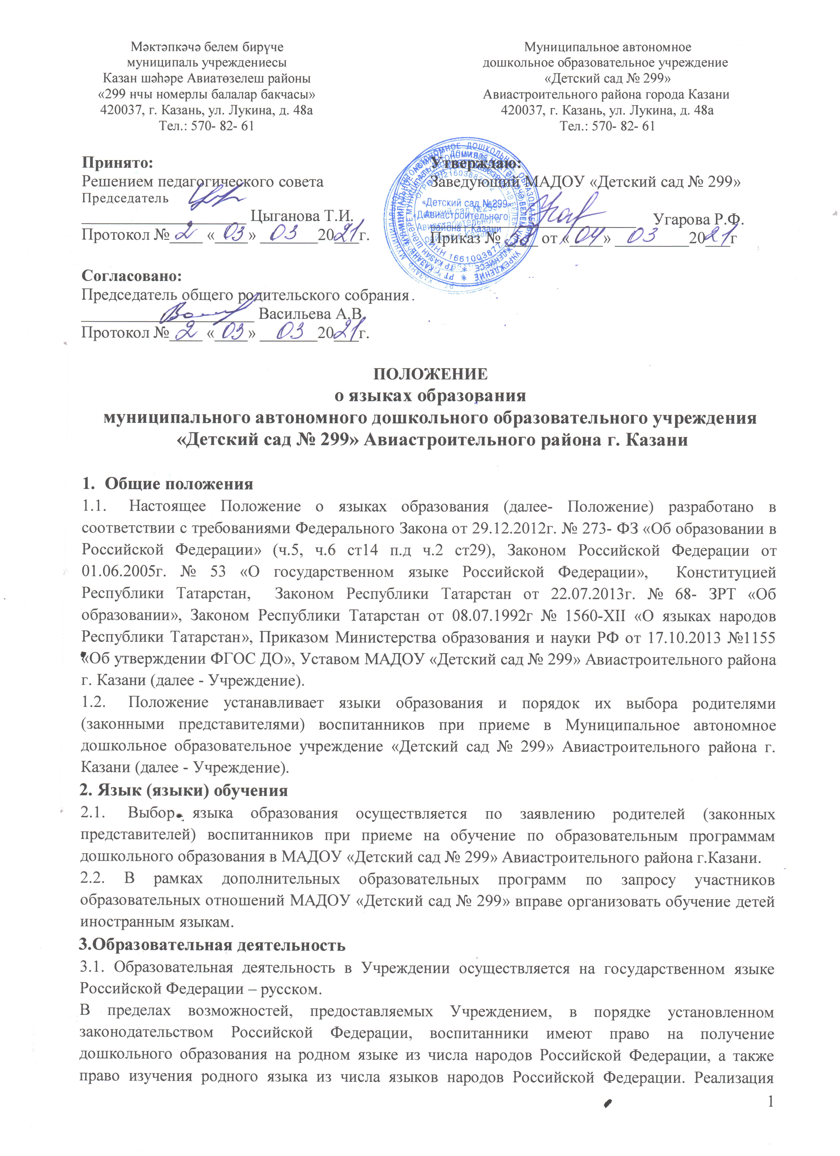

указанных прав обеспечивается с учетом мнения родителей (законных представителей) воспитанников созданием необходимого числа соответствующих групп, а также условий для их функционирования.
3.2. В Учреждении с учетом мнения родителей (законных представителей) воспитанников может вводиться изучение татарского языка в соответствии с законодательством Российской Федерации
3.3. Обучение детей татарскому языку в русскоязычных группах осуществляется:
- в средней группе- в режимных моментах,
- в старшей и подготовительной группах-в режимных моментах и непосредственно образовательной деятельности в соответствии с основной образовательной программой дошкольного образования.
4. Воспитательная работа
4.1. Воспитательная работа в Учреждении осуществляется на государственном языке Российской Федерации – русском
4.2. В пределах возможности педагогического коллектива и с учетом потребностей родителей (законных представителей) воспитанников воспитательная работа может осуществляться на языках народов Российской Федерации и на иностранном языке.
5. Заключительные положения
5.1. Рабочие программы и иная документация (в том числе в электронном виде), связанная с реализацией основной образовательной программы дошкольного образования (в том числе дополнительных программ дошкольного образования), ведется на языках, определенных в соответствии настоящим Положением.
5.2. Наружное и внутреннее оформление Учреждения (вывески, указатели, наименования помещений) обеспечивается на двух государственных языках Республики Татарстан.
5.3. Учреждение обеспечивает открытость и доступность информации путем размещения настоящего Положения на официальном сайте МАДОУ «Детский сад № 299» Авиастроительного района г.Казани в сети Интернет (edu.tatar.ru).
5.4. Срок действия Положения до замены новым.

